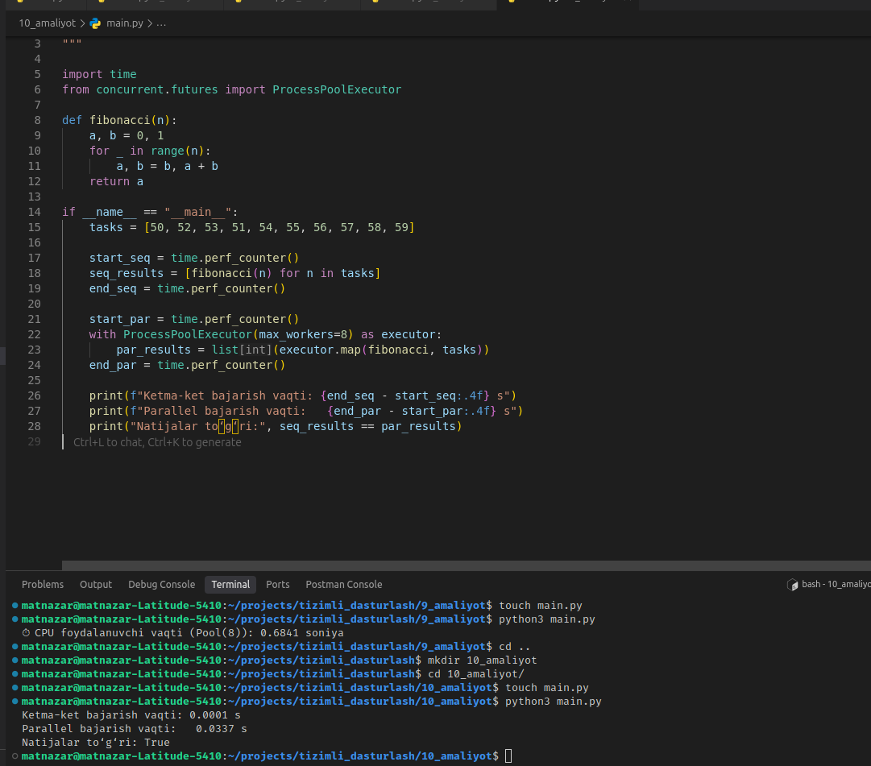

ProcessPoolExecutor — multiprocessing.Pool ga o‘xshaydi, lekin concurrent.futures interfeysi orqali ishlaydi (zamonaviyroq). Har bir worker jarayon alohida CPU yadrosida hisoblaydi. Parallel versiya CPU yadro soniga qarab ancha tezroq bajariladi.

